

ФАКУЛЬТЕТ ВМиК
КАФЕДРА CИСТЕМНОГО ПРОГРАММИРОВАНИЯ

Курсовая работа на тему:

«Статический интерфейсный анализ совместимости драйверов устройств с ядром ОС Linux»

Выполнил студент

428 группы
Рисков Г.К.

Научный руководитель
д.ф.-м.н., профессор А.К.Петренко

Москва,
Май 2011

Аннотация

Оглавление
1. Введение 3
2. Цель работы 4
3. Актуальность задачи 5
4. Обзор имеющихся решений и их недостатки 6
5. Улучшения по сравнению с существующими решениями 7
6. Исследование и построение решения задачи 8
7. Описание практической части 11
8. Заключение 12

1. Введение
Linux – ядро операционной системы, используемое семейством Linux Unix-подобных операционных систем. Linux является одним из самых выдающихся примеров свободного программного обеспечения.
Ядро Linux распространяется под лицензией GNU General Public License version 2 (GPLv2), в его разработке участвуют тысячи программистов-добровольцев со всего мира. Ядро Linux в настоящее время является одним из самых портируемых, запускающимся на широком спектре систем от карманных компьютеров до суперкомпьютеров (включая Blue Gene). Плюс к этому ядро получает всё большую популярность в самых разных сферах IT. Отсюда вытекает необходимость поддержки великого множества оборудования ядром Linux.
Ядро работает с оборудованием не напрямую, а посредством специально написанного программного интерфейса для данного конкретного оборудования — драйвера. Для того, чтобы драйвер имел возможность работать с ядром, его специальным образом оформляют в виде модуля для ядра. Обычно за этот процесс ответственен производитель оборудования.
Тут стоит отметить, что ядро не имеет статичного интерфейса для модулей. Оно распространяется в исходных кодах и каждый может при сборке включить в него только те «части», которые ему необходимы. Таким образом поступает подавляющее большинство поставщиков ядра и производителей дистрибутивов. То есть, ядро может и не иметь необходимых «частей» для корректной работы конкретного модуля.
Проблема усугубляется тем, что в самих исходных кодах с ростом версии ядра периодически меняются и сами интерфейсы для модулей.
Отсюда появляется проблема проверки совместимости оборудования с конкретными ядрами и/или дистрибутивами, построенными на основе этих ядер.
Цель данной курсовой — разработка инструмента для проверки совместимости модулей ядра с бинарными ядрами Linux.
2. Цель работы

Цель работы — создание инструмента для статического анализа совместимости модулей ядра с бинарными ядрами OS Linux. На текущем этапе решается подзадача создания back-end части.
Для достижения цели необходимо решить следующие задачи:
- Разработать способ извлечения необходимой информации из бинарного файла ядра и модулей.
- Разработать инструменты извлечения.
- Разработать инструмент анализа интерфейсной совместимости бинарного модуля и бинарных ядер.
- Спроектировать базу данных для хранения информация о ядрах и модулях
- Опробовать инструмент на нескольких ядрах/пакетах ядер и модулях ядер для получения оценки достоверности результатов работы инструмента.
3. Актуальность задачи
1. Решается важная подзадача для разработки инструмента верификации драйверов Linux. Для того, чтобы верифицировать драйвера, необходим набор специфичных тестов для драйверов. Для того, чтобы создать тест для драйвера, нужно знать, какие неисправности он выявляет. Чтобы получать актуальные тесты, необходимо иметь представление о часто встречающихся, типичных неисправностях в драйверах. Поиск таких типичных ошибок является нетривиальной задачей, которая требует внимания.
2. В дальнейшем задача может быть обобщена для инструментов верификации, специфичных в другой области. Типичные ошибки характерны не только для драйверов Linux, но и для любой специфичной области программного обеспечения, для которой можно выделить какие-то общие характеристики и правила работы, которые возможно нарушить, создав, таким образом, некую типичную ошибку. Обобщая проблему, можно сказать, что не только в сфере программного обеспечения, но и в любой области, в которой возможно применить автоматическое тестирование, проблема выявления типичных ошибок имеет актуальность.
3. На основе выделенных типичных ошибок возможно последующее автоматическое создание тестов. Выявлять типичные ошибки нужно не только для того, чтобы вручную писать под них тесты. В перспективе возможно создание системы для автоматической генерации тестов на основе описания семантики ошибок. Структуру этого описания ещё предстоит разработать.
4. Обзор имеющихся решений и их недостатки
В настоящее время наиболее распространённые ошибки, для создания на их освнове тестов, выявляются живыми людьми на основе их эмпирического опыта, при помощи подручных средств.
У “подручных средств” имеются следующие недостатки:
1. Отсутствие систематизации имеющихся знаний. Обнаружив какую-то типичную ошибку, разработчик не может быть уверен, что её уже не нашёл другой. Хуже того, тот «другой» разработчик мог провести несколько часов, исследуя пригодность этой ошибки для создания тестов и прийти к печальному выводу о её практической бесполезности. Разумеется, об этом никому ничего не будет известно, если только «другой» разработчик не напишет об этом в специальный список рассылки(да и то, польза от этого неочевидна). Таким образом, от недостатка информированности о результатах работы других разработчиков, в пустую тратится человеческий труд.
2. Сложность коллективного анализа и выявления ошибок. Эта проблема частично следует из предыдущей. Если перед несколькими людьми стоит задача анализировать один и тот же источник ошибок и при этом не выполнены условия для экстримального программирования(открытое рабочее место, например), сильно затрудняется совместная работа по причине отсутствия эффективного метода обмена информацией по проделанному анализу. Проблема сильно ухудшается с ростом числа разработчиков или если разработчики не знают о существовании друг друга.
3. Отсутствие инструментов автоматизации поиска потенциальных ошибок. Приходится просматривать тонны информации, чтобы найти подходящий источник для создания правила для теста. Автоматическая классификация на более и менее вероятные источники правил на порядок повысила бы эффективность такого поиска.
5. Улучшения по сравнению с существующими решениями
Решение задачи позволит улучшить ситуацию следующими путями:
1. Коллективная работа с общей базой ошибок. Решается проблема коллективного анализа одного источника ошибок. Разработчиков может быть не только неограниченно много, они могут даже не знать о существовании друг друга, используя результаты чужих исследований.
2. Систематизация + наглядное представление накопленных знаний. Значительно повышается удобство обзора результатов проделанных исследований не только других разработчиков, но и своих собственных. Одного взгляда будет достаточно, чтобы увидеть, какие изменения исходных текстов уже были проанализированы, какие из них оценены как исправления типичных ошибок, а какие ещё требуют рассмотрения. Отсортировав изменения исходных текстов ядра по статусу их анализа или по правилу, идентифицирующему определённую ошибку, можно будет моментально найти все проанализированные изменения или только изменения, в которых исправляются схожие по семантике ошибки, соответствующие определённому правилу.
3. Инструменты для поиска потенциальных ошибок. Функция целевой системы для определения приблизительной вероятности исправления ошибки в каком-то коммите даст возможность сосредоточиться на анализе коммитов с наибольшим спрогнозированным приоритетом, значительно сокращая объём исходного кода для исследования. На текущий момент по этому направлению пока ничего не разработано.

6. Исследование и построение решения задачи
- Для того, чтобы анализировать изменения исходных кодов драйверов Linux в поисках исправления ошибок, лучше всего использовать репозитории исходных кодов Linux. Эти репозитории основаны на распределённой системе контроля версий git, разработанной самим Линусом Торвальдсом. Соответственно, наша система должна уметь работать с этими репозиториями.
- Кроме того, для обеспечения удобства система должна поддерживать графический интерфейс пользователя работы с репозиториями. Необходима возможность просмотра дерева коммитов(внесённых изменений), их содержания, а также состояния их анализа конкретным автором.
- Для хранения состояния анализа коммитов необходима специально спроектированная база данных. Она должна включать в себя идентификатор коммита, автора анализа, комментарий, идентификатор ошибки (например, в смысле её семантики), и, возможно, какое-то формальное описание этой ошибки.
- Пользовательский интерфейс должен иметь необходимые инструменты для работы с базой ошибок: любой автор должен иметь возможность добавлять в базу результаты своих исследований и просматривать результаты всех авторов по определённому коммиту.

Описание решений сформулированных проблем:
1, 2. Работу с репозиториями git + графический интерфейс пользователя с функциями просмотра и модификации репозитория заимствован из программы qgit. Qgit распространяется под свободной лицензией GPLv2, что позволяет его модифицировать и распространять без ограничений. Qgit написан на языке C++ с помощью инструмента разработки Qt, что делает решение кроссплатформенным. Qgit выполняет функцию просмотрщика дерева коммитов локальных репозиториев git. Благодаря Qt, Qgit имеет достаточно легко расширяемый и модифиуируемый пользовательский интерфейс. Это полностью покрывает вопросы второй проблемы. Кроме того, в Qgit реализован класс, предоставляющий интерфейс к текущему открытому в программе репозиторию git, что решает первую задачу.
3. Целевая база данных была реализована с помощью интерфейса Qt для работы с SQL базами данных через драйвер SQLite. База пока хранится в локальной домашней дирректории пользователя, в подкаталоге с настройками qgit. База имеет следующую структуру: первичные ключи «имя автора<адрес электронной почты автора>» и идентификатор коммита(его уникальный sha ключ); поле комментария; поле идентификатора ошибки(пока что тупо текстовое). В дальнейшем, возможно, будет добавлено поле формального описания ошибки, чтобы можно было использовать его для генерации тестов.
4. Задача графического пользовательского интерфейса для работы с базой ошибок решена путём расширения пользовательского интерфейса qgit. Таким образом, пользователь имеет возможность одновременного просмотра дерева коммитов и состояния их исследования всеми авторами в специальном окне, интегрированном в основной интерфейс программы qgit. Просмотр результатов анализа коммитов осуществляется, во-первых чисто визуально при просмотре дерева коммитов, благодаря подсвечиванию зелёным всякого «подтверждённого» коммита, который, по мнению последнего исследовавшего данный коммит, является исправлением какой-то типичной ошибки, а также подсвечиванию красным всякого коммита, признанного последним исследовавшим неисправляющим некую типичную ошибку. Непроанализированные коммиты, отсутствующие в базе, выделяются белым цветом, так что сразу становятся видны новые коммиты, над которыми ещё предстоит поработать. Во-вторых, при выделении нужного коммита, в специальном окне появляется вся информация по его анализу всеми авторами. Результаты сортируются по дате в порядке убывания. Результат конкретного анализа отображается визуально посредством подсветки строки с его информацией зелёным или красным. Результат последнего анализа выносится в строку состояния анализа коммита и влияет на подсветку коммита при его отображении в дереве коммитов. Любой автор способен внести свою оценку в базу, редактируя поля ввода комментария и идентификатора правила и нажав кнопку «+» или «-». Автор имеет возможность изменить свою оценку, комментарий или другие параметры результата исследования при помощи повторного заполнения полей ввода и нажатия соответствующей кнопки +/-, при этом предыдущий результат этого автора удаляется из базы данных.

Схематичная архитектура решения:
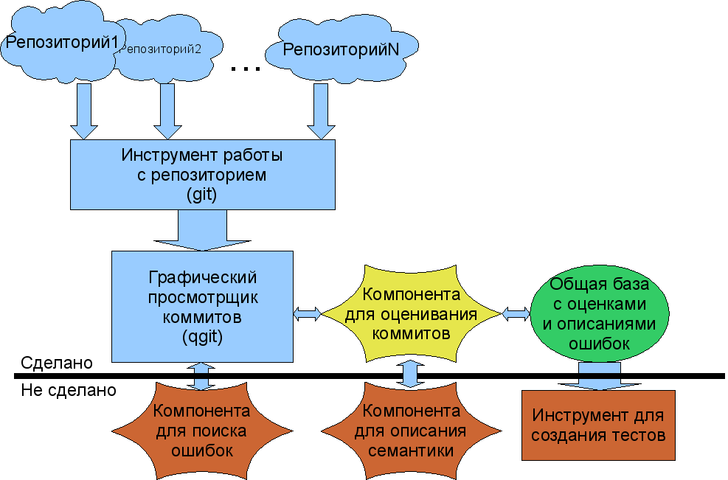

Снимок окна программы, демонстрирующий возможности графического интерфейса.
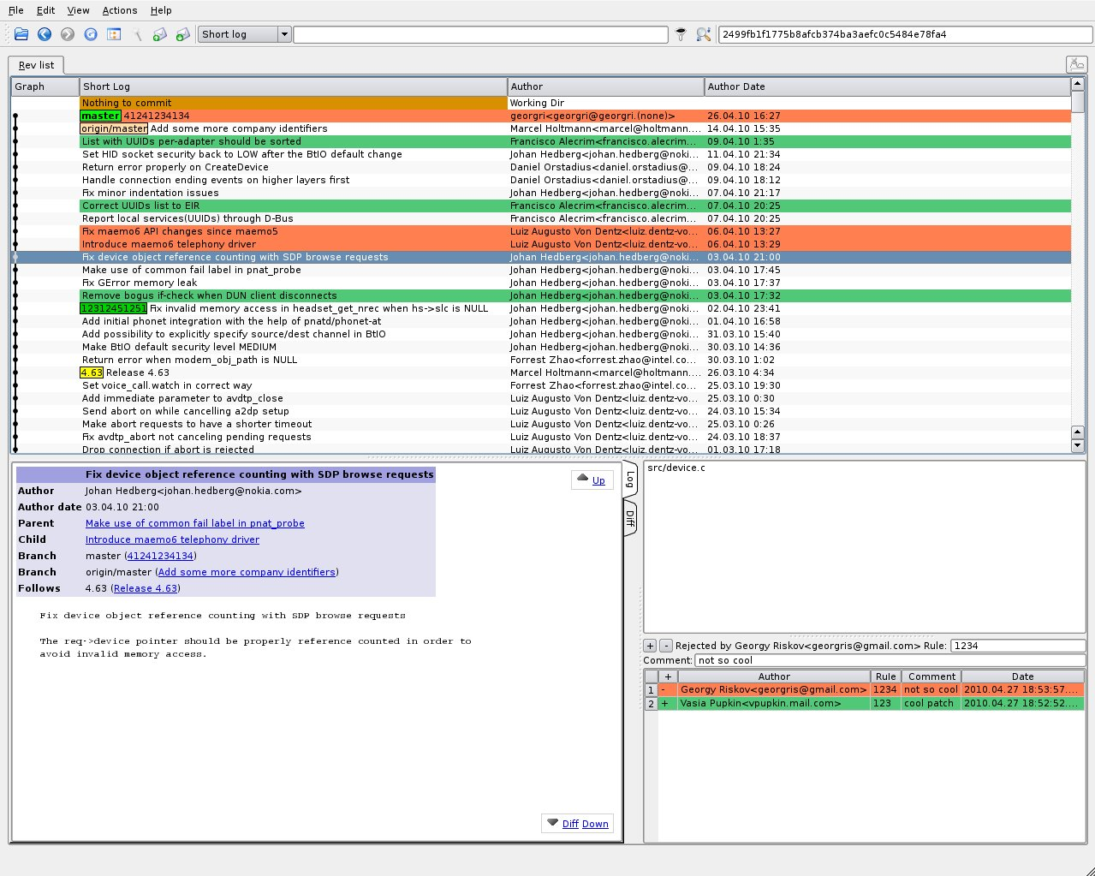
7. Описание практической части
Рассмотрим представленный выше рисунок:
1. Подсветка строк в дереве коммитов реализована при помощи перегрузки метода отрисовки из класса qt. При каждой отрисовке каждой строки выполняется запрос в базу данных для соответствующего sha коммита. Результат запроса сортируется по полю даты анализа в порядке убывания. Далее выбирается первая строка отсортированного результата и проверяется поле «approved», содержащее «+», либо «-». При «+» прямоугольник фона строки закрашивается зелёным, при «-» красным.
2. При выборе одного из коммитов в дереве обновляется окно «оценивателя» в правом нижнем углу. В «заголовке» этого окна отображается имя, почта, комментарий, правило для ошибки и вердикт последнего анализировавшего автора. Ниже представлена список сведений об оценках всех авторов, вносивших свои результаты по данному коммиту. Список формируется при помощи запроса в базу данных по уникальному идентификатору коммита (sha). Заголовок оценивателя формируется на основе первого элемента отсортированного по дате результата этого запроса.
3. Внесение результата в базу кнопками «+» и «-». Любой человек имеет право внести свою положительную/отрицательную оценку коммита в базу, заполнив поля комментария и идентификатора правила и нажав «+» или «-». При этом, если он до этого уже оценивал этот коммит, его предыдущая оценка замещается новой. Всё это так же реализовано при помощи запросов в базу данных, но поиск уже ведётся по полям идентификатора коммита + имени автора.
4. Подсветка строк в окне оценивателя осуществляется уже без запросов в базу, а при помощи просмотра соответствующего значения столбца “+” таблицы оценок. На данный момент “+” влечёт зелёную подсветку, а остальные значения – красную. В будущем возможен вариант с жёлтой подсветкой, которая будет означать спорный статус оценки и необходимость принятия окночательного определённого решения по поводу этого коммита.
8. Заключение
Выполнены все поставленные на данном этапе задачи:
1. Реализован интерфейс для работы с репозиториями распределённой системы контроля версий git(часть qgit).
2. Реализован графический пользовательский интерфейс для удобного просмотра истории изменений и самих изменений. Пользовательский интерфейс также должен предоставлять возможность просмотра состояния коммитов на предмет их идентификации как ошибки(часть qgit + часть компоненты «оцениватель»).
3. Спроектирована база данных, в которой хранится информация о коммитах и исправляемых с их помощью ошибках(идентификатор коммита + идентификатор автора + оценка + комментарий + номер правила + дата).
4. Реализована работа с этой базой данных через пользовательский интерфейс(использован модуль qt и драйвер sqlite для работы с sql базами данных).

Задачи на будущее:
- Разработка методов автоматической классификации на более и менее вероятные источники ошибок.
- Разработка методов представления семантики ошибок в виде правил для последующего создания тестов.

